Termorresistência tipo compacta com aprovações ATEX e IECEx

A qualidade em relação à segurança da nova termorresistência tipo compacta, modelo TR34 WIKA está confirmada: O instrumento foi certificado com as aprovações ATEX e IECEx para a proteção Ex i pela DEKRA Exam GmbH.

A termorresistência TR34 amplia o novo portfólio de termorresistências tipo compactas WIKA, como um instrumento de medição com uma construção intrinsecamente segura desenvolvida para uma ampla variedade de aplicações. Materiais de alta qualidade, alta resistência contra vibração e proteção IP 67 e IP69K tornam a TR34 extremamente resistente e com alta durabilidade.

As novas termorresistências compactas são conectadas diretamente ao processo. Uma característica extremamente importante deste instrumento é a opção de um transmissor digital integrado com uma faixa de medição de -50 ... +250 °C, o qual pode ser configurado via computador através de um software recentemente desenvolvido pela WIKA.

WIKA DO BRASIL Indústria e Comércio Ltda.
Av. Ursula Wiegand, 03
Polígono Industrial
18560-000 Iperó - SP / Brasil
0800 979 1655
marketing@wika.com.br
www.wika.com.br
Imagem pertecente à WIKA:
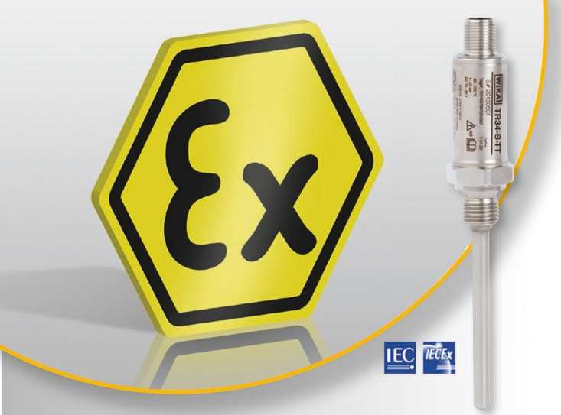
Termorresistência tipo compacta TR34 com aprovação ATEX e IECEx

